网络加压脚本使用
原理
标准网络的性能从以下几个方面来衡量（UDP未考虑，因为控制节点主要是tcp连接），下面就通过以下几个方面进行网络加压，使用netperf测试加压前网络性能和加压后网络性能，表征加压成功。

批量数据传输典型的例子有ftp和其它类似的网络应用（即一次传输整个文件）。
根据使用传输协议的不同，批量数据传输又分为TCP批量传输和UDP批量传输
默认为TCP_STREAM
主机地址为控制器节点
测试命令：
Netperf -t TCP_STREAM -H 192.168.10.81 -l 60 -- -m 2048

数据库连接请求
TCP_RR方式的测试对象是多次TCP request和response的交易过程，但是它们发生在同一个TCP连接中，这种模式常常出现在数据库应用中TCP_RR方式的测试对象是多次TCP request和response的交易过程，但是它们发生在同一个TCP连接中，这种模式常常出现在数据库应用中
主机地址为数据库所在节点管理网
测试命令：
netperf -t TCP_RR -H 192.168.10.81 -- -r 32,1024

http请求
TCP_CRR为每次交易建立一个新的TCP连接。最典型的应用就是HTTP，每次HTTP交易是在一条单独的TCP连接中进行的。因此，由于需要不停地建立新的TCP连接，并且在交易结束后拆除TCP连接，交易率一定会受到很大的影响
主机地址为控制节点
测试命令：
netperf -t TCP_CRR -H 192.168.10.81 -- -r 32,1024
以上是测试网络性能的三个衡量指标。

加压原理
即采用新建多个线程并发向接收端发送数据包，造成网络拥塞。
发送客户端选用的是netperf软件，用其发送可定制的数据包大小，以及并发数量，调控网络性能。

调控脚本如下：
http://10.121.5.36:8082/#/c/1320/
#!/bin/bash
# exception tools
# this shell make the network performance attenuation by 90%
# you can define the time of duration
#
# ref:https://www.ibm.com/developerworks/cn/linux/l-netperf/
# history:
# 2016/11/24
# author zczhu@fiberhome.com
path=/bin:/sbin:/usr/bin:/usr/sbin:/usr/local/bin:/usr/local/sbin:~/bin
export path
host_vip=$1
cir_time=$2
pressure=$3
ftp_weight=$4
sql_weight=$5
http_weight=$6

# ftp_weight +sql_weight+http_weight =1
# kill netfperf process
PROCESS=`ps -ef|grep netperf |grep -v grep |awk '{print $2}'`
for i in $PROCESS
do
kill -9 $i
done

tcp_stream_value=`netperf -t TCP_STREAM -H $host_vip -l 2 -- -m 128 |awk '{print$5}'|grep -iv '^$' |awk 'NR==4{print}'`
tcp_rr=`netperf -t TCP_RR -H $host_vip -l 5 -- -r 32,1024 |awk '{print$6}' |grep -iv '^$'|awk 'NR==5{print}'`
tcp_crr=`netperf -t TCP_CRR -H $host_vip -l 2 -- -r 32,1024 |awk '{print$6}' |grep -iv '^$' |awk 'NR==5{print}'`
echo -e "netperf :TCP_STREAM is $tcp_stream_value! \n"
echo -e "netperf :TCP_RR is $tcp_rr! \n"
echo -e "netperf :TCP_CRR is $tcp_crr! \n"

concurrent_time_ftp=0
concurrent_time_sq=0
concurrent_time_http=0

flag_1="false"
flag_2="false"
flag_3="false"

while [ $flag_1 = "false" ]
do
PROCESS=`ps -ef|grep netperf |grep -v grep |awk '{print $2}'`
for i in $PROCESS
do
kill -9 $i
done

for ((i=1; i<=$concurrent_time_ftp; i=i+1))
do
netperf -t TCP_STREAM -H $host_vip -l 5 -- -m 64 >/dev/null &
done
tmp_tcp_stream_value=`netperf -t TCP_STREAM -H $host_vip -l 2 -- -m 128 |awk '{print$5}'|grep -iv '^$' |awk 'NR==4{print}'`
wait
tmp_press_ftp=`echo "$tcp_stream_value - $tcp_stream_value * $pressure * $ftp_weight" |bc`
tmp_press_ftp_range=`echo "$tmp_press_ftp * 1.1" |bc`
if [ $(echo "$tmp_tcp_stream_value > $tmp_press_ftp_range"|bc) -eq 1 ]; then
concurrent_time_ftp=$[concurrent_time_ftp+1]
else
echo -e "current:TCP_STREAM is $tmp_tcp_stream_value!\n"
flag_1="true"
fi
echo -e "current:TCP_STREAM is $tmp_tcp_stream_value!\n"
done

while [ $flag_2 = "false" ]
do
PROCESS=`ps -ef|grep netperf |grep -v grep |awk '{print $2}'`
for i in $PROCESS
do
kill -9 $i
done

for ((i=1; i<=$concurrent_time_sq; i=i+1))
do
netperf -t TCP_RR -H $host_vip -l 5 -- -r 32,8192 >/dev/null &
done
tmp_tcp_rr=`netperf -t TCP_RR -H $host_vip -l 3 -- -r 32,1024 |awk '{print$6}' |grep -iv '^$'|awk 'NR==5{print}'`
wait
tmp_press_sql=`echo "$tcp_rr - $tcp_rr * $pressure * $sql_weight" |bc`
tmp_press_sql_range=`echo "$tmp_press_sql * 1.15" |bc`
if [ $(echo "$tmp_tcp_rr > $tmp_press_sql_range"|bc) -eq 1 ]; then
concurrent_time_sq=$[concurrent_time_sq+1]
else
echo -e "current TCP_RR is $tmp_tcp_rr! \n"
flag_2="true"
fi
echo -e "current TCP_RR is $tmp_tcp_rr! \n"
done

while [ $flag_3 = "false" ]
do
PROCESS=`ps -ef|grep netperf |grep -v grep |awk '{print $2}'`
for i in $PROCESS
do
kill -9 $i
done

for ((i=1; i<=$concurrent_time_http; i=i+1))
do
netperf -t TCP_RR -H $host_vip -l 5 -- -r 32,40960 >/dev/null &
done
tmp_tcp_crr=`netperf -t TCP_CRR -H $host_vip -l 2 -- -r 32,1024 |awk '{print$6}' |grep -iv '^$' |awk 'NR==5{print}'`
while [ $(echo "$tmp_tcp_crr < 10"|bc) -eq 1 ]
do
sleep 2
tmp_tcp_crr=`netperf -t TCP_CRR -H $host_vip -l 2 -- -r 32,1024 |awk '{print$6}' |grep -iv '^$' |awk 'NR==5{print}'`
done
wait
tmp_press_http=`echo "$tcp_crr - $tcp_crr * $pressure * $http_weight" |bc`
tmp_press_http_range=`echo "$tmp_press_http * 1.1" |bc`
if [ $(echo "$tmp_tcp_crr > $tmp_press_http_range"|bc) -eq 1 ]; then
concurrent_time_http=$[concurrent_time_http+1]
else
echo -e "current TCP_CRR is $tmp_tcp_crr! \n"
flag_3="true"
fi
echo -e "current TCP_CRR is $tmp_tcp_crr $tmp_press_http $tmp_press_http_range $concurrent_time_http! \n"
done

if [ $flag_1 = "true" -a $flag_2 = "true" -a $flag_2 = "true" ]; then
echo -e "add network presure success ! \n"
echo -e "current_value:$tmp_tcp_stream_value - $tmp_tcp_rr - $tmp_tcp_crr"
echo -e "concurrent_time: $concurrent_time_ftp - $concurrent_time_sq - $concurrent_time_http"
else
echo -e "add network presure fail try again ! \n"
exit 1
fi

for ((j=1; j<=$cir_time; j=j+1))
do
for ((i=1; i<=$concurrent_time_ftp; i=i+1))
do
netperf -t TCP_STREAM -H $host_vip -l 5 -- -m 64 >/dev/null &
done
for ((i=1; i<=$concurrent_time_sq; i=i+1))
do
netperf -t TCP_RR -H $host_vip -l 5 -- -r 32,8192 >/dev/null &
done
for ((i=1; i<=$concurrent_time_http; i=i+1))
do
netperf -t TCP_RR -H $host_vip -l 5 -- -r 32,40960 >/dev/null &
done
echo -e "adding networkpure"
wait
done
echo -e "well done"

使用说明
- 保证发包宿主机和被加压端安装netperf 通过apt-get install netperf && yum install netperf
- 拷贝上面脚本到选定的发包宿主机，可固定一台服务器。
- 选择需要加压的网络，确认被加压端ip地址，传输数据包主要类型等，执行脚本，脚本输入参数如下：
host_vip=$1 ：被加压端Ip
cir_time=$2 ：加压持续时间
pressure=$3 ：加压网络性能衰减多少
ftp_weight=$4 ：权重，用于衡量加压倾向ftp业务
sql_weight=$5 ：权重，用于衡量加压倾向sql业务
http_weight=$6 ：权重，用于衡量加压倾向http业务

- 举例如下：
如对管理网络加压，其中之一控制节点的管理网段ip为192.168.10.81,
本次测试涉及传输大包的网络性能
希望网络性能衰减50% =0.5
然后就在发包宿主机（测试选择计算节点作为发包机）执行脚本如下：
. network-pressure.sh 192.168.10.81 10 0.5 1 0 0
10 位加压持续时间，可以根据情况酌情加大，测试完毕通过crtl+C 提前终止。
0.5 加压衰减量
1 为针对ftp业务，保证ftp类性能衰减0.5 即可，其他类型不考虑。

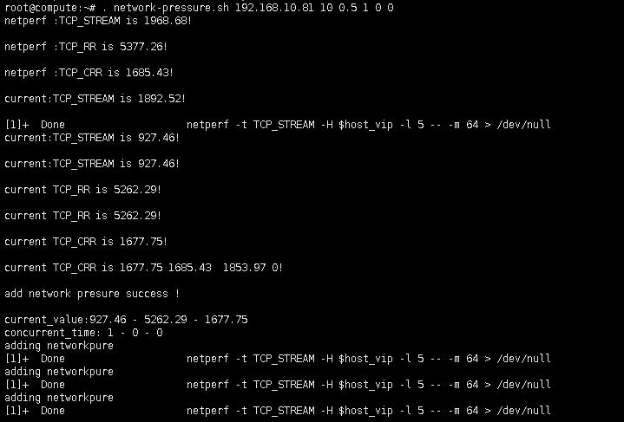

待看见 add network pressure success 字样，就表明适配加压值成功，后面就开始持续加压
图中的concurrent_time：“1”，表明并发开一个窗口，就可以完成加压任务。

举例2：
如对管理网络加压，其中之一控制节点的管理网段ip为192.168.10.81,
本次测试涉及sql类业务的网络性能
希望网络性能衰减50% =0.5
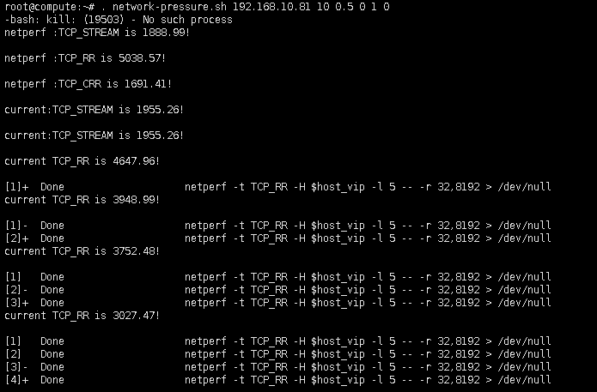
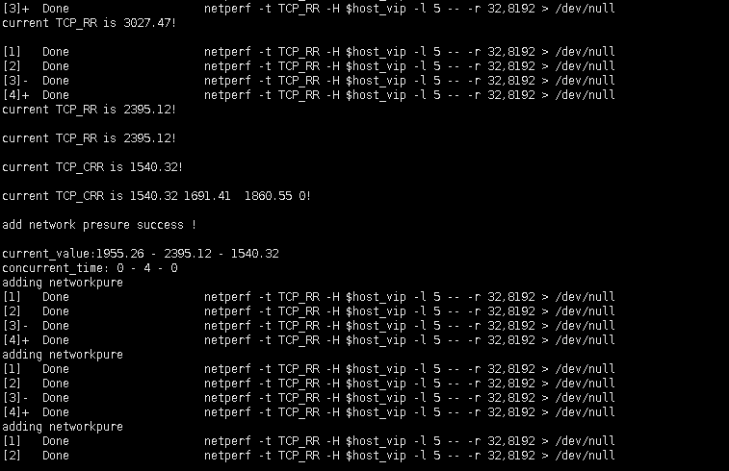
看见add network pressure success ，表明加压成功，加压需并发4个发包窗口

举例3：
如对管理网络加压，其中之一控制节点的管理网段ip为192.168.10.81,
本次测试涉及http类业务的网络性能
希望网络性能衰减50% =0.5

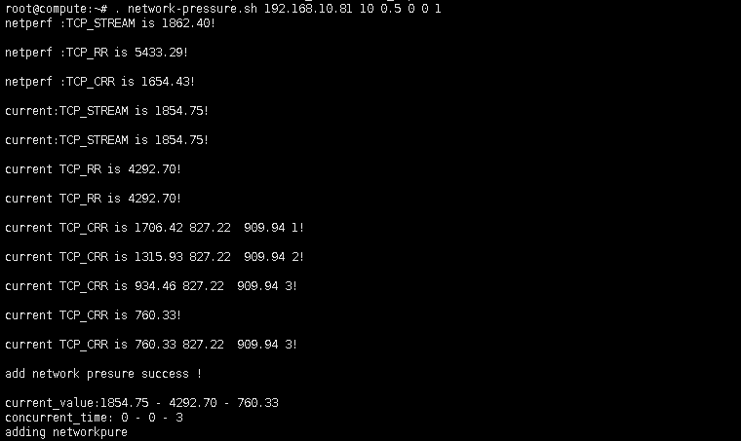

如有使用不明，请试验后提出！

